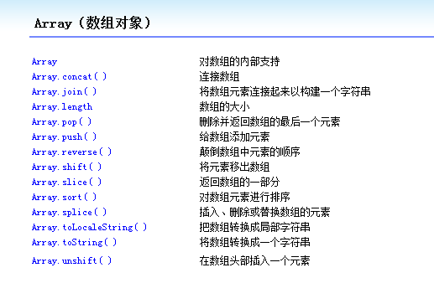

数组对象
//1 push()向数组的末尾添加新的值，返回新数组的长度（左边 头，右边 尾部），可以一次添加多个元素
var arr=[];
arr.push('ddd','34');
//alert(arr);//ddd,34
//2 unshift() 在开头添加元素
arr.unshift('sfe');//返回新数组的长度
//alert(arr);

//3 pop()删除数组末尾的一个元素，删除最后一个元素,返回它删除的元素的值

var last=arr.pop();
//alert(last);//34
//alert(arr);//sfe,ddd
//4 删除开头的一个元素 shift()
//返回那个元素的值，并且将余下的所有元素前移一位，以填补数组头部的空缺

var a=[12,34,45,56];
a.shift();
//alert(a);//34,45,56

//5 万能的添加和删除函数 array.splice(start, deleteCount, value, ...) start从什么位置开始添加和删除（必须是数值类型，相当于数组的下标），deleteCount规定删除的数量（如果是0的话，不删除）
a.splice(1,1);//从1开始删除1个元素45 返回删除的元素45
//alert(a);//34,56
//a.push(54,89,98,50);
//从1位置添加54，89，98，50
a.splice(1,0,54,89,98,50);
//deleteCount=0 后面的参数是添加的函数 返回的值为空

//alert(a);//34,54,89,98,50,56

//如果有删除的元素，再添加元素就是替换
alert(a.splice(1,3,100));
//从1位置开始删除3个原始后，插入100，返回删除的元素
alert(a);//34,100,50,56

B 数组的转换
二、数组的转换和分割
//1 arr.join(delimiter)
//将数组按照分隔符转化为字符串，默认是,
var arr_1=[12,34,45,32,121];
alert(arr_1.join('@'));
//12@34@45@32@121

//2 数组的分割 array.slice(start, end)
//返回新的截取数组
//从指定的位置start到结束位置endend(不包括该元素)的元素
//start -1指最后一个元素，-2指倒数第二个元素
//arr_1.slice(-2,-1);
alert(arr_1.slice(1,4));//34,45,32
alert(arr_1.slice(-2,-1));//32

C 数组的排序

//1 sort()
//方法sort()时没有使用参数，将按字母顺序(更为精确地说，是按照字符编码的顺序)对数组中的元素进行排序
var arr=[12,342,23,231,32,2,12,45];
//alert(arr.sort());//12,12,2,23,231,32,342,45
//而实际上我们要按照从小到大的顺序来排序
function sortByAsc(a,b){
return a-b;//a<=b
}
//alert(arr.sort(sortByAsc));//2,12,12,23,32,45,231,342

//反序 大到小排序
function sortByDesc(a,b){
return b-a;
}
//alert(arr.sort(sortByDesc));//342,231,45,32,23,12,12,2

//2 跌倒数组元素的顺序array.reverse( )
alert(arr.reverse());//45,12,2,32,231,23,342,12

//数组的连接
//array.concat(value, ...)

alert(arr.concat([23,232]));
//45,12,2,32,231,23,342,12,23,232

//将数组转化为字符串array.toString( )
alert(arr_1.toString());//12,34,45,32,121

